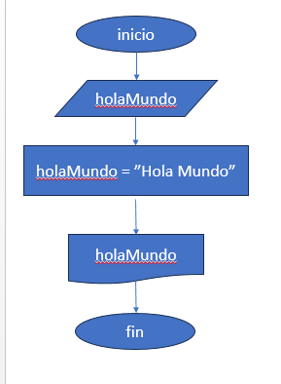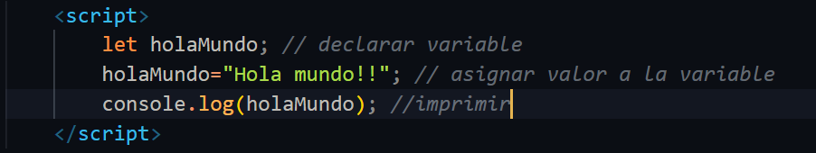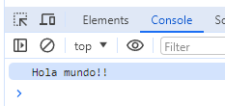

Suma(1)

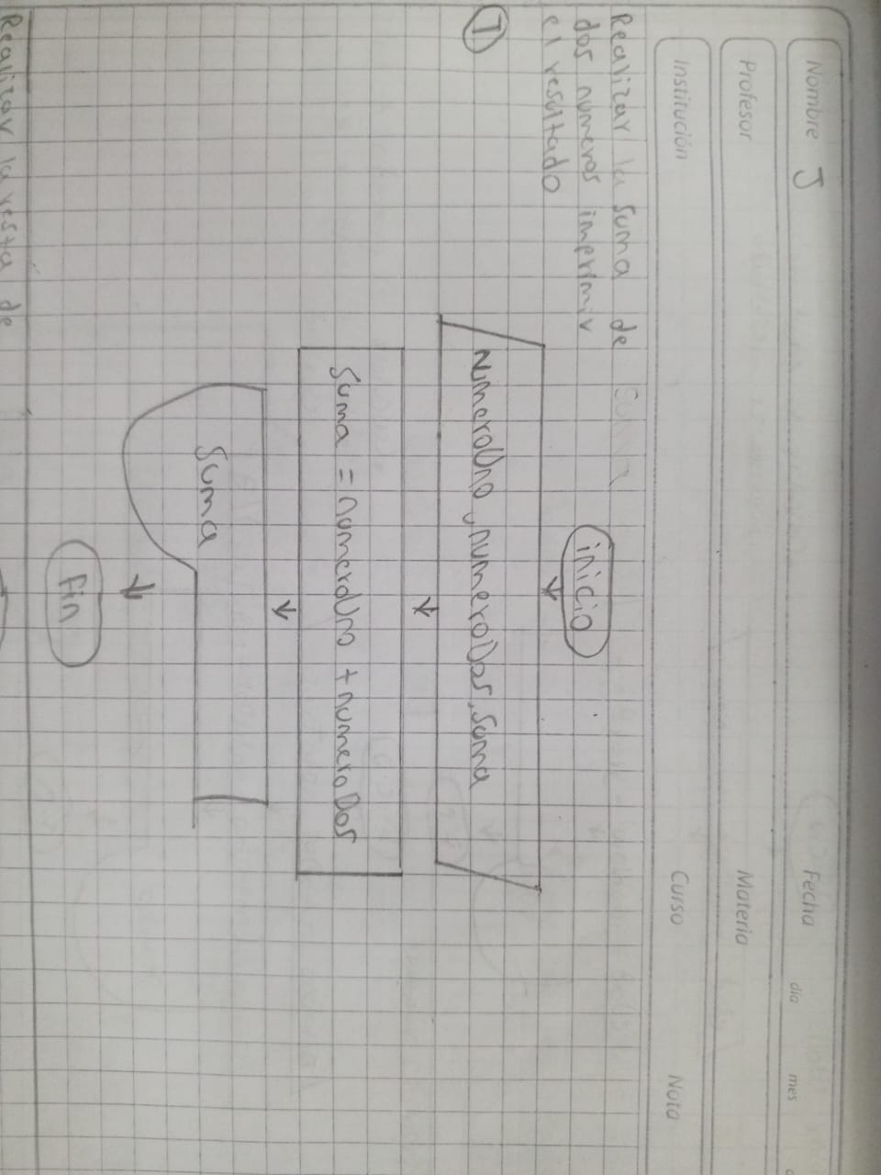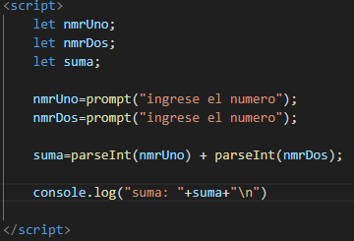

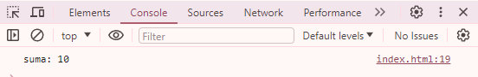

Resta(2)

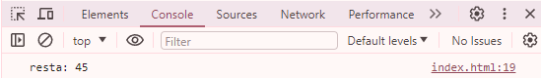

Multiplicación(3)

División(4)

Calcular edad (5)

Promedio números(6)

Área circunferencia (7)

Edad de tres personas(8)

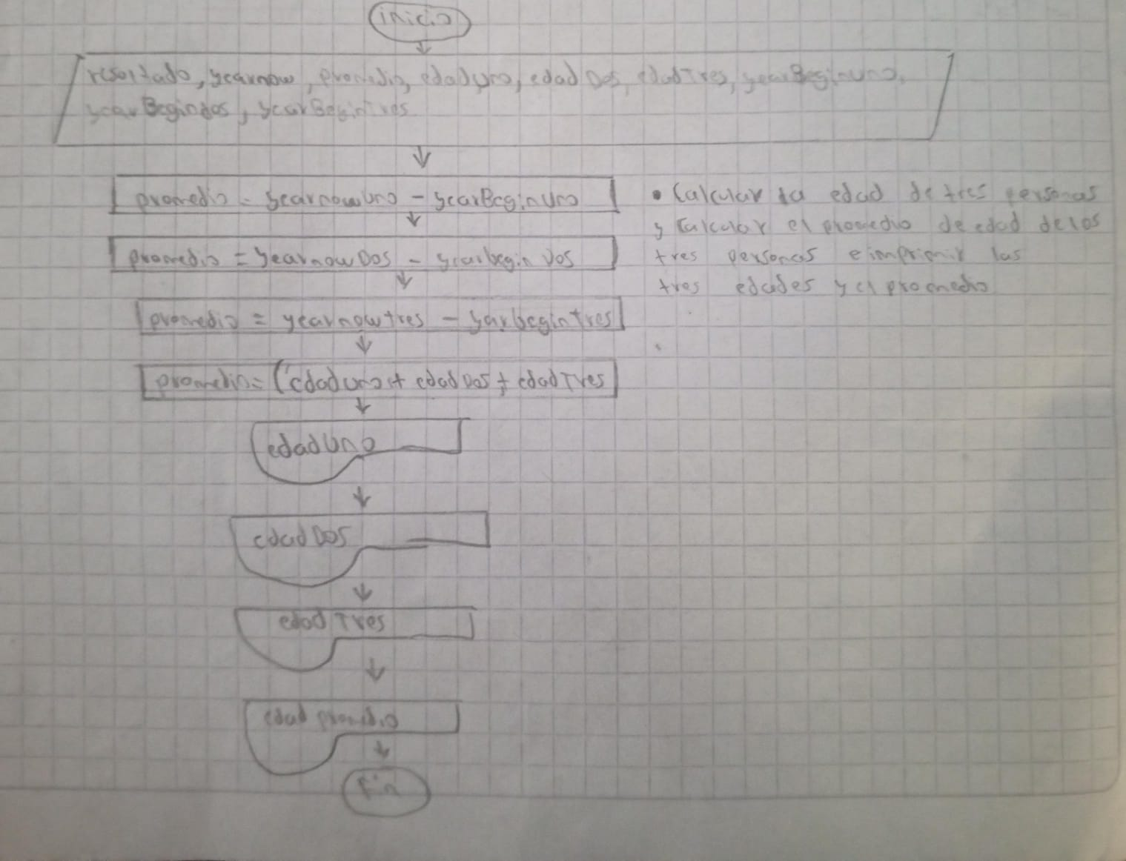

Leer si es mayor o menor (9)

Calcular si es mayor o menor de edad (10)

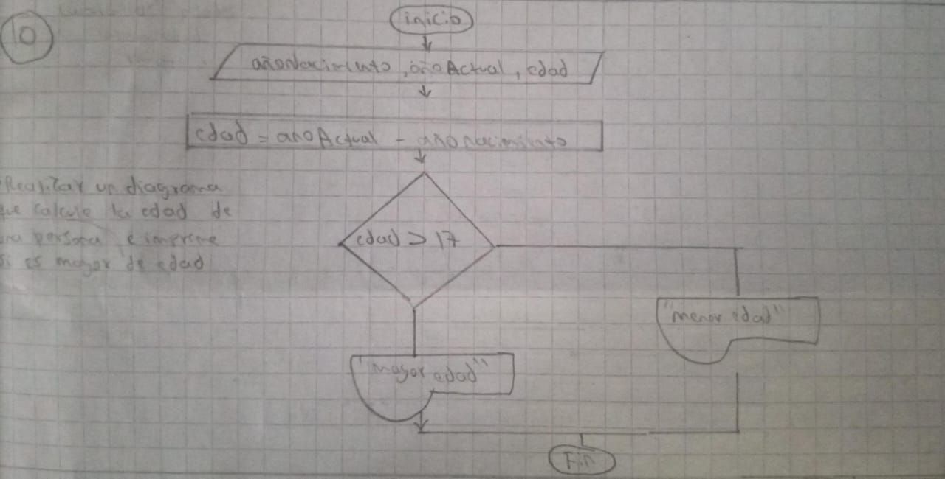

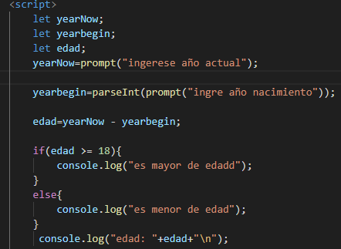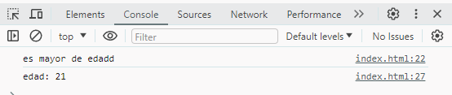

Área de rectángulo (11)

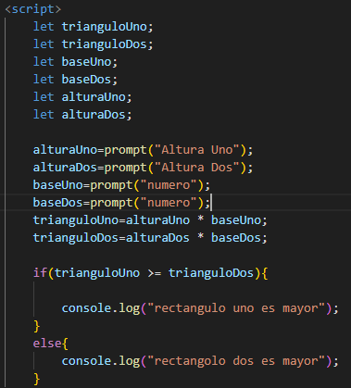

Imprimir el número mayor (12)

Calcular edad 3 persona (13)

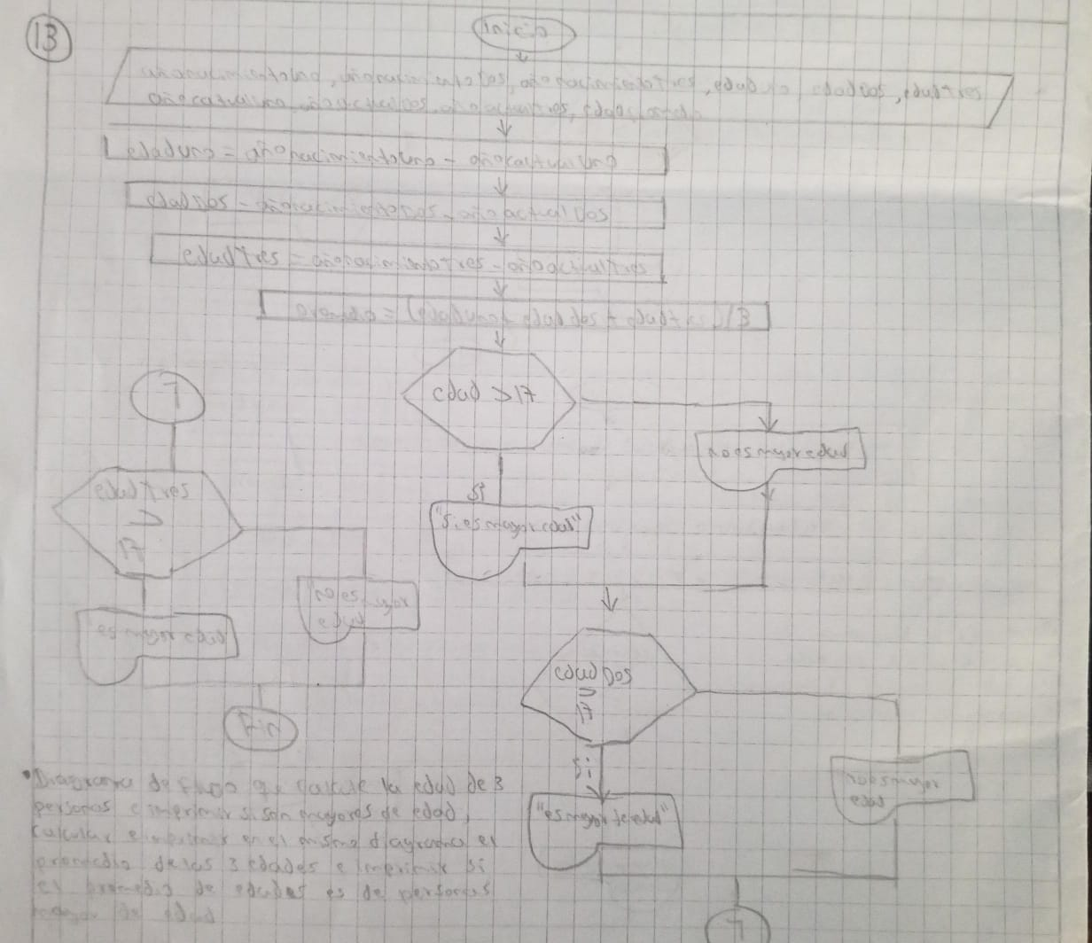

Diagrama de pago de salario(14)

Contador de uno al cinco (15)

Factorial de 5 (16)

Tabla multiplicar (17)

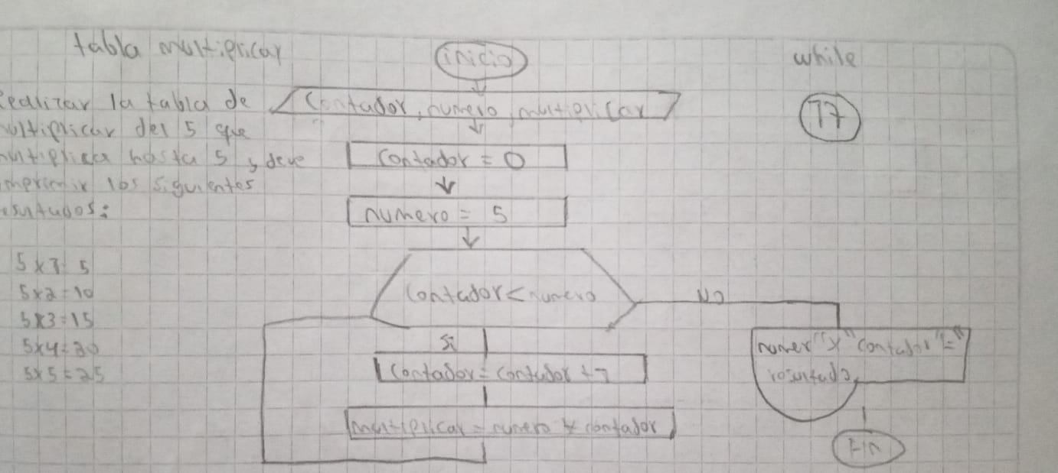

Tabla del 9 (18)

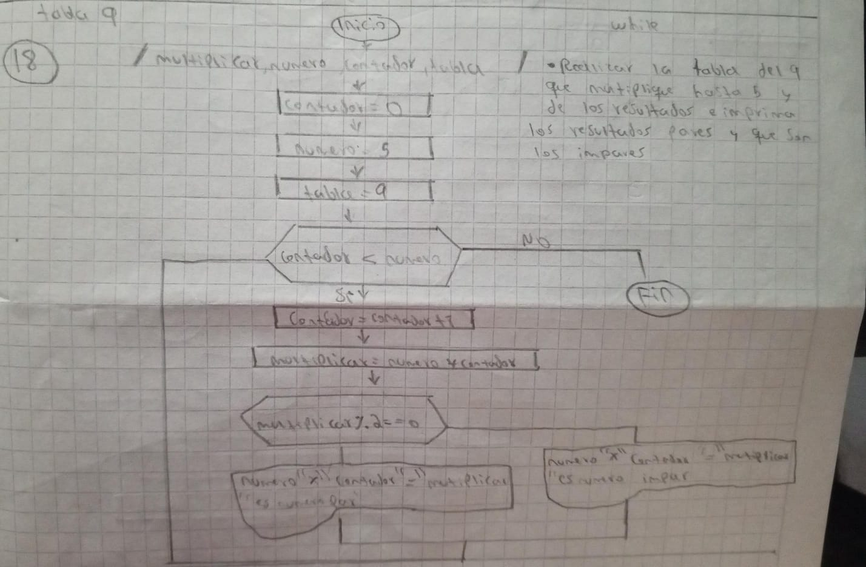

Tabla multiplicar 1 a 5 (19)

Ciclos for contador 1 al 5 (20)

Tabla del nueve siclo for (21)

Factorial de 5 for(22)

Tabla del 5 (23)

Tabla multiplicar (24)

